Analyse Orientée Objet
Logiciel de gestion de vols – Rapport

Diagramme des cas d’utilisations
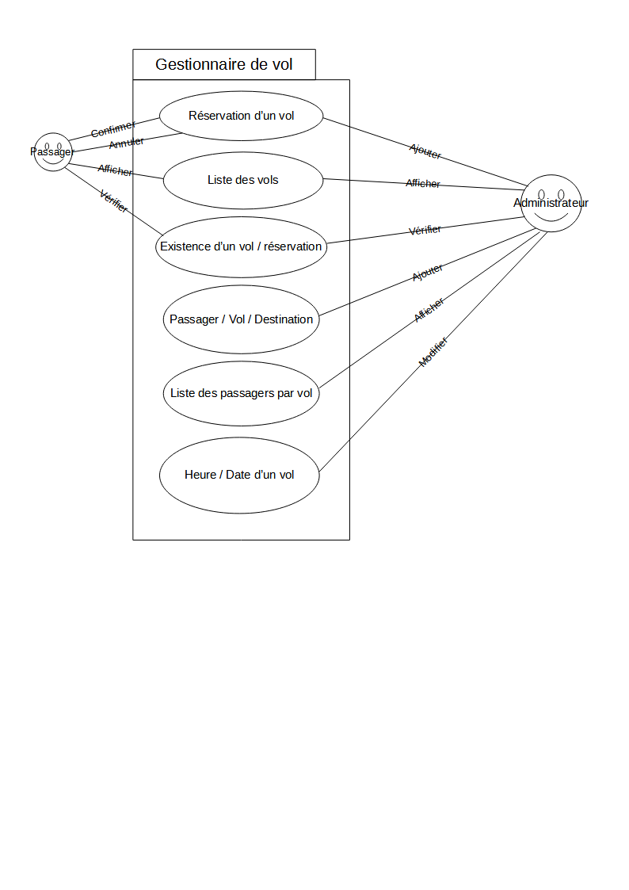

Diagramme de classe

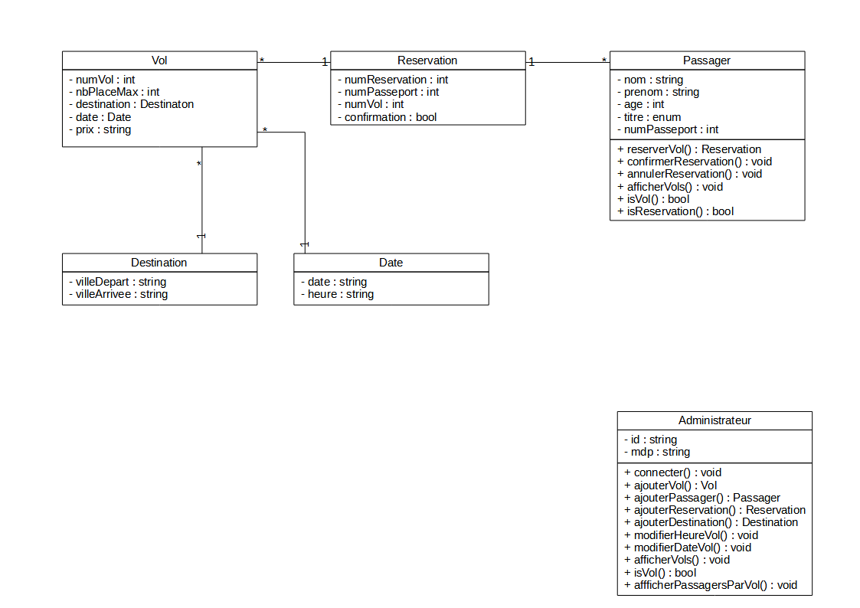
Éléments sur le code
Le programme est découpé en 7 fichiers .cpp et en 6 bibliothèques.
Le fichier main s’occupe de l’interface utilisateur-programme en utilisant les entrées et sorties classiques de la bibliotèque iostream.h, et permet à l’heure actuelle de se connecter en temps qu’administrateur (id = admin, mdp = admin), ou d’utiliser le logiciel en temps qu’invité.
Les autres fichiers .cpp sont composés de leur classe respective et de leurs méthodes. Elles sont initialisées en temps que bibliothèques dans les fichiers .h pour être décrite dans les fichiers .cpp.

